文献精读第27篇：Pangea
基本思路
标题 | Boosting Semi-supervised Video Action Detection with Temporal Context  通过时间上下文增强半监督视频动作检测
期刊/年份 | WACV
研究领域/关键词 | 视频动作检测（Video Action Detection, VAD）、半监督学习（Semi-supervised Learning）、时空定位（space-time localization）、时序建模/时序上下文。  Temporal cross-view augmentation（时序交叉视角增强）  Global-local context fusion（全局-局部上下文融合，GLF）  Mean Teacher、Consistency Regularization、Contrastive Learning
本研究解决了什么问题？ | 半监督 VAD 的设定是：只有少量训练视频有标注，其余是无标注视频。现有半监督 VAD 方法“主要利用空间一致性”，但 对“时间维度的上下文/一致性”探索不足，导致同一动作在不同时间片段/不同发生方式下的表征不稳，性能受限。论文要解决的就是：把 temporal context 有效引入半监督 VAD 训练中。
研究背景（已有研究/应用中的问题） | VAD 需要同时做时空定位 + 动作分类，应用广（安防、HCI、医疗等）。监督 VAD 依赖大规模逐帧标注，标注代价极高，导致数据规模和类别多样性不足。既有半监督学习常用两类范式：一致性正则与对比学习，但直接套到视频上会“偏图像域”、对时间信息利用不充分。既有半监督 VAD（如 [25,72]）多做“同一时间戳”的两视图一致性，缺少时间维度的跨片段一致性。
作者提出的核心问题 | 在半监督 VAD 中：如何在利用无标注视频时，不仅保证空间一致性，还能让模型对“同一视频内不同时刻的 clip（动作未必对齐）”学到稳定、鲁棒的表征，并把这种时序上下文真正转化为检测性能提升？
研究动机（现实意义/技术痛点/认知空白） | 半监督能显著降低逐帧标注成本，适配真实落地。只做“同时间戳一致性”会造成跨时间片段的动作表征不一致，影响检测鲁棒性与泛化。已有半监督 VAD 仍“主要强调空间一致性”，对 temporal context 的系统设计仍不足。
研究目标与创新点
作者的研究目标（目的/假设/任务） | 提出一个半监督 VAD 框架，在有标注集$D_{l}$+ 大量无标注集$D_{u}$下训练模型。  假设/关键约定：每个标注视频既有视频级动作类别标签，也有帧级定位标注（像素级 localization map）（沿用既有半监督 VAD 设定）  任务：对输入视频输出动作类别预测与时空定位图（localization map），并提升在半监督比例下的检测 mAP。
创新点（提出的新方法/新视角） | 论文贡献在摘要与引言中基本对应三块：  Temporal cross-view augmentation（时序交叉视角增强）：从同一视频采样两个时间戳不同但有重叠帧的 clips，对重叠帧做时序一致性；并配合对比学习利用非重叠帧，提升对时序变化的鲁棒性。  Global-local context fusion（GLF，全局-局部上下文融合）：把 clip 内不同帧的互补时空信息聚合成“全局上下文”，再融合回每一帧的局部特征，显式沿时间轴传播信息。  整合式半监督训练策略（spatio-temporal consistency + contrastive + action consistency）：在 Mean Teacher 框架下同时做空间一致性、时序一致性、对比学习和动作预测一致性，最终组成$Lsemi$
与已有工作的差异与创新（对照） | 与此前半监督 VAD（强调“同一时间戳的两视图一致性”）相比：这篇把关键矛盾点明确为 “缺 temporal context”，并用“跨时间戳但共享帧”的构造把时间一致性落到可训练的约束上。  不只是“加一个 temporal loss”：还配合 GLF 让特征本身能吸收时序上下文，并通过实验解释 temporal consistency 与 GLF 的作用机理（t-SNE、Grad-CAM 等）。
实验设计思路
输入对象（数据/样本/系统） | 数据集：UCF101-24、JHMDB-21。UCF101-24 有大量 untrimmed 视频；JHMDB-21 为 trimmed  半监督划分：训练集拆成 labeled/unlabeled，UCF101-24 用 30% 标注，JHMDB-21 用 20% 标注（对齐 [25]）。  系统/骨干：VideoCapsuleNet + I3D backbone（并做了 routing 替换以提升效率），backbone 预训练于 Kinetics/Charades。
实验流程（使用方法与技术） | 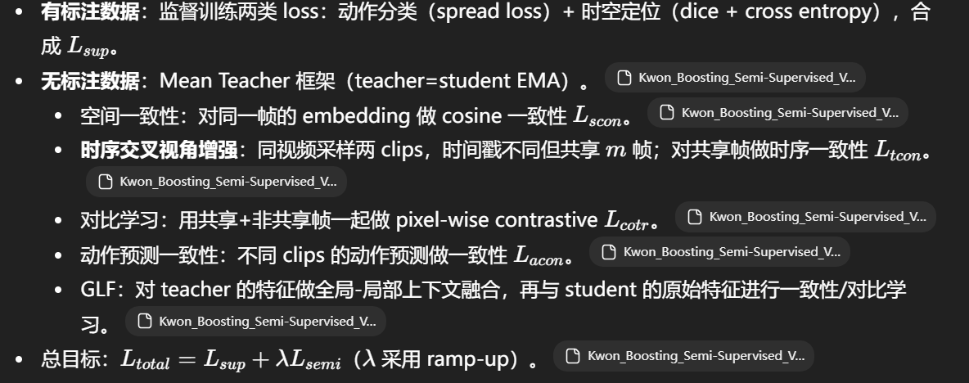
验证路径（如何证明有效） | 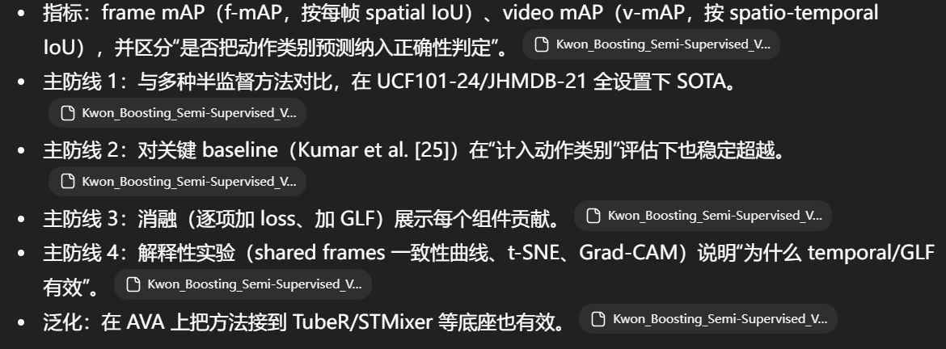
图表与核心结果
最核心的图表及其回答的问题 | Fig.1：18 个数据集 class embedding 的 t-SNE，可视化“孤岛”语义鸿沟（不同数据集类分布割裂）。  Fig.2：VerbNet verb tree 示例，说明“动作词→节点语义”的映射与节点知识（语义+几何）。  Fig.3：Pangea 数据集构成统计（image/video/skeleton/MoCap 比例）。  Fig.4：P2S mapping 总体框架：多模态编码 V，对齐到节点表征 E。  Fig.5：语义解缠 + 标签增强示意。  Fig.6：节点编码（语义+几何 prompt）与 Lorentz 超曲对齐 + 两种损失示意。  Tab.1：Pangea 节点分类（CLIP vs P2S vs P2S-aug，rare/non-rare）。  Tab.2-7：各下游任务迁移结果。  Tab.9：消融结果（各组件贡献）。  Fig.9：层级预测例子，展示从 root/上层概念到细粒度节点的同时命中。  Fig.10/18/19：S2P（语义→3D 动作）生成与失败案例。
支撑主要结论的数据（关键数值整理） | 1) Pangea 规模（主文给出）：约 19.5M images，1.1M videos，840K 3D humans；覆盖 28 个数据集；原始类 4K+；映射到 513 节点，含 290 叶节点。  2) Pangea 节点分类（Tab.1）：  • CLIP：28.25 mAP（rare 16.90 / non-rare 37.87）  • P2S：34.01 mAP（rare 21.37 / non-rare 44.72）  • P2S-aug：34.25 mAP（rare 21.56 / non-rare 45.00）  结论：结构化语义+解缠+超曲对齐显著提升，且对 rare 更明显。  3) 迁移学习：  • HICO（Tab.2）：P2S 47.74 mAP，优于 CLIP 46.35，且优于多种 HOI SOTA。  • HAA（Tab.3）：P2S 71.40%，与 EVL 融合到 80.87%。  • HMDB51（Tab.4）：P2S + EVL 85.09%。  • Kinetics-400（Tab.5）：P2S + EVL 90.22/98.26（top1/top5）。  • BABEL-120（Tab.6）：P2S 49.69（top1），并在 top1-norm 上领先。  • HAA4D（Tab.7）：P2S 54.1（top1）。  4) 消融（Tab.9）：去掉 disentanglement 降幅最大（34.25→30.09）。
图表呈现方式（颜色/比例/对比方式） | • t-SNE：不同数据集不同颜色散点，直观看“类簇割裂”。  • 架构图：从数据集/VerbNet 到 P2S 的流程箭头，突出“语义空间是核心基础设施”。  • 表格：按 benchmark 列出 baseline/SOTA/本方法；常见 top1/top5/mAP。  • 层级预测可视化：树状或块状展示 Top 节点，强调从上位概念到下位概念的一致命中。
思路总结
作者是如何一步步说服读者该研究有价值的？ | 1) 先用 Fig.1 直观展示“孤岛”现象：即使 Kinetics-700 也覆盖不了很多动作语义。  2) 归纳三类根因（歧义/粒度/迁移困难），指出这不是单纯模型问题，而是“语义空间设计”缺失。  3) 给出原则化替代方案：用语言学资源 VerbNet 的层级树作为统一语义骨架（可解释、覆盖广）。  4) 不是停在概念层：真的把 28 个数据集对齐并做成 Pangea，形成可复用基础设施。  5) 提供一个能用的 baseline（P2S）：解决部分标注、长尾、层级结构表达，并在多个模态/任务上系统验证迁移提升。  6) 额外展示扩展性：与 MLLM 融合、做 S2P 反向生成，证明语义表征不仅能分类还可驱动生成。
如果你来做这个研究，会如何改进或扩展？（可写进思考题） | 数据与对齐：  • 用更强 LLM + 检索增强（RAG）做 class→node 映射解释与置信度估计，减少人工成本；  • 对于多义词（polysemy）引入 sense disambiguation（结合上下文/对象/场景）避免错误对齐。  模型侧：  • P2S 的解缠是“每节点一个 MLP”，规模大时参数/计算可能增；可尝试共享专家（MoE）或低秩适配（LoRA）。  • 更强的 temporal 模型（VideoMAE/TimeSformer/ViViT）作为物理编码器，再做 P2S 对齐。  • 用更先进的 S2P（diffusion/transformer）提升多节点组合生成质量（论文也在失败案例里提到）。  评测侧：  • 定义更严格的 cross-dataset zero-shot：按 VerbNet 节点划分见过/未见过，而非按数据集类名。  • 研究“层级一致性”指标：预测子节点正确但父节点错/反之的惩罚方式。
你从这篇文章的结构与逻辑中学到了什么？ | • 先把“问题类型”说清楚：这是数据/语义体系层面的系统性问题，不是单模型指标微调。  • 用一个强可视化（Fig.1）建立共同认知，再引入方案。  • 论文的贡献分层清晰：语义空间（S）→ 数据库（Pangea）→ baseline（P2S）→ 扩展（MLLM/S2P）。  • 复现友好：在补充材料里给了较完整的训练细节（学习率、batch、epoch、数据划分策略）。
我能借鉴这个思路做什么？（迁移到你自己的课题） | • 如果你研究的是“类别体系混乱”的任务（动作、意图、交互、事件等），可以优先考虑：先做统一语义空间/标签本体，再做学习。  • 对于多标签+部分标注场景：可借鉴“解缠表示 + 伪标签补全”的组合。  • 对于层级/树结构语义：考虑用超曲空间（尤其 entailment cone 这类“包含关系约束”）提升层级一致性与泛化。
备注（超详细复现清单）
复现需要准备的资源（Checklist） | 1) 语义空间：VerbNet（节点、动词成员、例句、层级结构、与 WordNet/FrameNet 映射）。  2) 数据集：论文汇聚的 28 个数据集（image/video/skeleton/MoCap），并按作者策略做统一处理。  3) 3D 人体：SMPL 模型与拟合/转换工具；2D→3D 的 ROMP + EFT 方案（用于伪 3D）。  4) 文本编码：Transformer text encoder（类 CLIP text encoder），外加 TextRank 关键词摘要。  5) 超曲几何：Lorentz model 的 exponential map、Lorentzian distance、entailment cone 的 θ/α 计算。  6) 训练与评测：Pangea 节点分类 mAP；下游数据集迁移协议（严格排除 val/test 污染）。
Pangea 构建复现细节（按论文可落地步骤） | A) class→node 映射  • 候选生成：用词向量相似度（如 CLIP text embedding cosine）对每个 action class 找 Top-K VerbNet node 候选。  • LLM 选择：用 GPT-3.5 提示，在候选中选择最匹配节点（论文把它作为中间筛选步骤）。  • 人工审核：最终由人工确认（论文补充里提到每个候选 class 由 3 人标注，多数表决）。  B) 时间/空间统一  • Clip-level 视频：3 FPS 抽帧，并把 clip 标签赋给帧；同时保留 clip-level 标签。  • Instance-level vs image-level：默认合并到 image/frame-level；若要做实例级训练再回到原 box 或用检测器补框。  C) 3D 统一  • 不同 keypoint 数：统一拟合到 SMPL。  • 2D 数据缺 3D：用 ROMP 恢复，再用 EFT 优化；根据 2D pose MSE 或 box IoU 做实例关联与过滤；失败重建样本丢弃。
P2S 模型结构（建议你写进复现文档的“模块/张量”说明） | 输入：  • image：单帧 RGB；  • video：T 帧 RGB（论文默认取 8 帧做轻量时序编码）；  • 3D：SMPL 参数或拟合后的点云。  物理编码器输出：v_raw ∈ R^d（d 由 backbone 决定，例如 ViT-B/32 视觉特征维度）。  解缠模块：  • 对每个 node i：MLP f_i(v_raw) → v_i ∈ R^d。  • 组合得到 V = {v_i}_{i=1..N} ∈ R^{N×d}。  节点文本编码：  • 每个 node i 的文本 = [语义描述（成员/例句/定义）] + [几何 prompt（祖先/后代/深度）]。  • 通过 Transformer text encoder 得到 e_i ∈ R^d；E ∈ R^{N×d}。  超曲映射：  • 将 v_i, e_i 通过 exponential map lift 到 Lorentz 超曲面得到 v_i^L, e_i^L。  打分：s_i = Sigmoid(γ · -d_L(v_i^L, e_i^L))。  输出：节点概率向量 S_node ∈ [0,1]^N。
损失函数（照抄即可） | 分类损失（多标签 BCE）：  L_cls = BCE({Sigmoid(γ · -d_L(v_i^L, e_i^L))}_{i=1..N}, Y)  其中 d_L 为 Lorentzian distance，γ 为缩放系数。  蕴含约束损失（entailment cone）：  L_ent = (1/sum(Y)) * Σ_{i: y_i=1} max(0, θ(e_i^L, v_i^L) - α(e_i^L))  其中 θ 为外角，α 为 cone half-aperture。  总损失：L_total = L_cls + ω·L_ent，论文给 ω=0.01。
Label Augmentation（伪标签补全）复现公式 | 目标：把不确定标签 ∅ 变成软标签 y'_i ∈ [0,1]，而不是直接当负样本。  步骤：  1) 构建节点相关矩阵 C = (C_L + C_E)/2：  • C_L：语言相似度（用预训练文本编码器得到 l_i，取 cos(l_i,l_j)）；  • C_E：几何相似度（用学到的超曲节点嵌入 e_i，取 -d_L(e_i,e_j)）；  • 两者归一化到 [0,1]。  2) 对每个 yi=∅ 的节点 i：  y'_i = Σ_{j: y_j=1, j≠i} c_ij · y_j  3) 训练策略：两阶段  • Phase 1：把 ∅ 当 0 训练一个初始模型；  • Phase 2：用 certain labels + soft pseudo labels 微调。  论文报告 soft labels 比 hard threshold 更稳。
训练超参（来自论文补充材料，可直接复现） | （1）训练物理表示（CLIP 视觉编码器）  • backbone：CLIP ViT-B/32，分辨率 224。  • optimizer：AdamW，weight decay 0.05。  • Stage-1：用 split1&2（图像+小规模视频帧）训练 15 epochs，batch=256，LR warmup 5e-7→1e-5（2 epochs）+ cosine decay。  • Stage-2：用 split1&2&3（再加入大规模视频帧）finetune 50 epochs，batch=256，LR warmup 5e-8→2e-6（2 epochs）+ cosine decay；每 epoch 从 split3 随机采样固定数量提效。  （2）训练 P2S（对齐模块）  • 冻结物理表示，仅训练 text encoder + 超曲对齐相关参数。  • 训练 5 epochs，batch=64，LR warmup 5e-8→2e-6（2 epochs）+ cosine decay。  • 硬件：论文实验在 4×RTX3090。  （3）视频时序编码（轻量）  • 默认：每个 clip 取 8 帧，预测取平均（average prediction of frames）。  • 论文也对比 mean pooling / temporal transformer，差距不大但 transformer 略好。  （4）下游适配（示例）  • HICO：finetune P2S 10 epochs，batch=64，LR warmup 5e-7→1e-5；再训练 S_node→S_act 的 MLP 50 epochs，LR=1e-4。  • HAA：finetune 10 epochs，batch=64，LR warmup 5e-7→1e-5；MLP 40 epochs，LR=2e-4。  • HMDB：finetune 10 epochs，batch=64；MLP 10 epochs，batch=512。  • Kinetics-400：finetune 15 epochs，batch=192，warmup 1e-7→2e-6（5 epochs）；MLP 20 epochs，batch=512。  （5）严格迁移避免污染  • 预训练时从 Pangea 训练集中剔除下游数据集的 val/test；  • HMDB 因为多 split 交叠，训练时做额外排除；  • Kinetics-400 迁移时注意 Kinetics-700 的包含关系，避免用到重叠样本。
想要用的句式/写作策略（可直接用于作业/论文） | • We reveal an overlooked “Isolated Islands” problem caused by incompatible action label spaces across datasets.  • We design a structured action semantic space based on VerbNet hierarchy, providing unambiguous nodes with rich semantic and geometric knowledge.  • By aligning existing datasets into this space, we build a unified multi-modal database (Pangea) with a unified label system.  • We propose a Physical-to-Semantic (P2S) mapping model leveraging semantic disentanglement and hyperbolic alignment with entailment constraints.  • Extensive experiments demonstrate strong transfer ability across image, video, and 3D benchmarks, especially on rare classes.
推荐对照阅读（Related Work 衔接） | • VerbNet / WordNet / FrameNet（动词语义资源）  • CLIP / ALIGN（开放词表 VLM，论文用作 baseline 并讨论其隐式语义空间局限）  • Hyperbolic representations / entailment cones（用于层级嵌入）  • 多模态动作识别与 HOI（HICO、HAA、Kinetics、BABEL 等任务线）  • MLLM（如 LLaMA-Adapter V2 的提示融合思路）

